PROTOCOLO DE ACCION EN
CASO DE SISMO
SECRETARIA DE DESARROLLO EINTEGRACION SOCIAL.
AV. LA PAZ 875 2do PISO.
INTRUCCIONES BASICAS EN CASO DE SISMO
1.- CONSERVE LA CALMA.
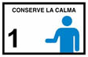
2.- APAGUE INMEDIATAMENTE CIGARROS O
CUALQUIER FUENTE DE INCENDIOS.
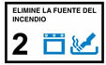
3.- ALEJESE DE VENTANAS.
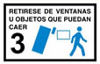
4.- NO USE ESCALERAS O ELEVADOR DURANTE EL
SISMO.
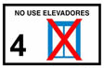
5.- COLOQUESE JUNTO A UNA COLUMNA O
DEBAJO DE UN ESCRITORIO, MESA O TRABE.
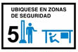
6.- LOCALICE RUTA DE EVACUACION.
